实验十一 定时中断
一 、实验目的
1．熟悉Intel 8086CPU的中断处理功能以及IBM-PC的中断结构。
2．了解8253定时器的使用。
3．掌握定时中断的编程，观察中断响应的情况。
二、实验任务
定时/计数器8253每隔55ms发一次定时中断请求信号(其中断类型号为1CH)，CPU响应中断后转去执行TIMERINTS中断服务程序。
1. 基本功能:
本次实验任务为改写定时中断(中断类型号为1CH)的中断服务程序，要求在定时中断服务程序中累计中断次数，每计到30次定时中断就在显示器上显示字符串“SUN”。
主程序：从屏幕左上角到右下角循环显示“太阳”图形，并判断字符串“SUN”的显示次数是否到9次，到9次就结束程序返回DOS。
2．附加功能：
1）将累计定时中断次数改为设定一个定时的时间（如定时0.5秒、1秒、2秒……），每次定时时间到了就显示一次字符串1（显示字符串1的内容自己设置，希望同学们尽量不要雷同，字符串前面加上显示次数，后面加个空格）；
2）定时显示11次字符串后，不等25行“太阳”图形显示完，就立即返回DOS；
3）在本次实验中加入实验十的键盘中断，在程序执行过程中，如果有按键，就显示一个字符串2（显示字符串2的内容也自己设置，尽量不要雷同，字符串前面加上按键次数，后面加个空格）；如果定时时间到了就显示一次字符串1（字符串前面加上显示次数，后面加个空格）。 按键次数或定时显示次数只要有一个到11次了，就结束程序返回DOS；
注：按键先到11次和定时显示先到11次 这两种情况都要试一下。
4）将“太阳”图标和字符串改为彩色显示（彩色背景彩色字符），如，红底白字，蓝底黄字，绿底蓝字……。
注：“太阳”图形、定时显示的字符串1和按键显示的字符串2最好用不同的颜色。
- 其他：鼓励同学们自己增加其他的附加功能。

代码如下：
DATA SEGMENT
OLD_09H DW ?,? ;存09H中断向量
OLD_1CH DW ?,? ;存1CH中断向量
SUN DB ? ;“TIMELYY ”的显示次数
INT DB ? ;中断次数
KEY DB ? ;按键次数
STR1 DB "TIMELYY " ;定时显示内容
STR2 DB "KEYLYY " ;按键显示内容
STR10 DB "10KEYLYY "
STR11 DB "11KEYLYY "
STR_TIME10 DB "10TIMELYY "
STR_TIME11 DB "11TIMELYY "
DATA ENDS

STACK SEGMENT STACK
DW 200 DUP(?)
STACK ENDS ;栈段定义

MAIN SEGMENT
ASSUME CS:MAIN,DS:DATA,SS:STACK

TIMERINTS PROC ;定时中断程序
PUSH AX
PUSH SI ;保护现场
STI ;开中断

INC INT ;中断次数+1
CMP INT,18
JB GO1 ;中断次数<18（1s），跳转

MOV INT,0
INC SUN ;按键次数+1
MOV SI,OFFSET STR1
CALL DISP3 ;显示STR1，输出字符串“TIMELYY ”

GO1:
POP SI
POP AX
IRET
TIMERINTS ENDP

KEYINT PROC ;键盘中断程序
PUSH AX
PUSH SI ;保护现场
CLI ;需要关中断，否则会出现重叠显示

IN AL,60H
MOV AH,AL ;通过8255A的PA口读取键盘扫描码，存入AH

IN AL,61H ;输入PB口的当前值
OR AL,80H
OUT 61H,AL ;PB7置1
AND AL,7FH
OUT 61H,AL ;PB7清0
;通过8255A的PB7输出一个正脉冲
TEST AH,80H ;键盘扫描码最高位 =0：按下，=1：释放
JZ GO2
;若结果为0，则按键按下，直接跳转到GO2，不执行中断处理；若结果不为0，则按键释放，继续向下执行中断处理

CMP KEY,12
JAE GO2 ;按键次数达到12次，结束
INC KEY ;按键次数+1
MOV SI,OFFSET STR2
CALL DISP2 ;显示STR2，输出字符串“KEYLYY ”

GO2: MOV AL,20H
OUT 20H,AL ;发中断结束(EOI)命令

POP SI
POP AX
IRET
KEYINT ENDP

DELAY PROC ;循环延时1s子程序
PUSH CX
PUSH DX
MOV DX, 200
DL500: MOV CX, 2801
DL10MS: LOOP DL10MS
DEC DX
JNZ DL500
POP DX
POP CX
RET
DELAY ENDP

DISP1 PROC ;显示小太阳
PUSH AX
PUSH BX
PUSH CX
PUSH DX

MOV AH,15
INT 10H ;读当前显示状态
;返回值：AL=当前显示方式，BH=当前页号，AH=屏幕字符列数
MOV AH,0
INT 10H ;设置显示方式
;0号显示方式：40列×25行黑白文本方式
MOV DX,0 ;行号为0，列号为0

REPT: MOV AH,2
INT 10H ;设置光标位置
;入口参数：BH=页号，DH=行号，DL=列号

MOV AL,0FH ;0FH，为太阳图形ASSCII码
MOV CX,1 ;CX=重复显示次数
MOV BL,41H ;BL=属性，红底蓝字（小太阳） ;附加功能4
MOV AH,9
INT 10H ;在当前光标处写字符和属性

CALL DELAY ;延时1s

SUB AL,AL ;AL=0,对应NULL的ASCII码
MOV AH,9
MOV BL,7
MOV CX,1
INT 10H ;清除小太阳

CMP KEY,12
JAE DONE ;光标移动前判断是否满12个按键输入，满12后不再输出
CMP SUN,11
JAE DONE ;定时显示是否达到11次，若达到，跳转结束

INC DH ;行号+1
ADD DL,2 ;列号+2，光标位置移动
CMP DH,25
JB REPT ;是否输出25行，未到25行，继续REPT
DONE:
POP DX
POP CX
POP BX
POP AX
RET
DISP1 ENDP

DISP2 PROC ;显示STR2，输出字符串“KEYLYY ”
PUSH DX
PUSH CX
PUSH BX
PUSH AX
PUSH SI

;写字符及属性到当前光标位置处，(AL)=欲写字符，(BL)=字符属性，(CX)=字符计数，(BH)=页号(字符方式有效)
MOV AL,KEY
CMP AL,1
JE OUT_KEY
CMP AL,11
JE DISP_KEY10
CMP AL,12
JE DISP_KEY11
ADD AL,2FH ;按键次数，1-9共9次，转ASCII码
JMP NEXT_KEY

DISP_KEY10:
LEA SI,STR10 ;SI指向STR10
MOV CX,9 ;设置指针移动次数 “10KEYLYY ”共9个
JMP NEXTC_KEY

DISP_KEY11:
LEA SI,STR11 ;SI指向STR11
MOV CX,9 ;设置指针移动次数 “11KEYLYY ”共9个
JMP NEXTC_KEY

NEXT_KEY:
MOV AH,09H
MOV CX,1
MOV BX,16H ;蓝底黄字（按键显示） ;附加功能4
INT 10H ;显示按键次数内容（1-9）

MOV AH,03H
INT 10H ;读取光标位置
;返回值：DH=行号，DL=列号
INC DL ;列号+1
MOV AH,02H
INT 10H ;设置光标位置
CALL DELAY ;调用延时子程序

LEA SI,STR2 ;SI指向STR2
MOV CX,7 ;设置指针移动次数 “KEYLYY ”共7个

NEXTC_KEY:
LODSB ;读串，取SI所指字节到AL，SI指向下一字符
PUSH CX

MOV AH,09H
MOV BL,16H ;显示属性，蓝底黄字 ;附加功能4
MOV CX,1
INT 10H ;显示单个字符

PUSH DX
PUSH AX

MOV AH,03H
INT 10H ;读当前光标位置
INC DL
MOV AH,02H
INT 10H ;光标列位置+1

POP AX
POP DX
CALL DELAY ;延时
POP CX
LOOP NEXTC_KEY ;循环，完成显示

;MOV AH,2
;MOV DL 20H ;空格的ASCII码存入DL
;INT 21H ;显示空格用于间隔两次显示

OUT_KEY:
POP SI
POP AX
POP BX
POP CX
POP DX
RET
DISP2 ENDP

DISP3 PROC ;显示STR1，输出字符串“TIMELYY ”
PUSH DX
PUSH CX
PUSH BX
PUSH AX
PUSH SI

;写字符及属性到当前光标位置处，(AL)=欲写字符，(BL)=字符属性，(CX)=字符计数，(BH)=页号(字符方式有效)
MOV AL,SUN
CMP AL,10
JE DISP_TIME10
CMP AL,11
JE DISP_TIME11
ADD AL,30H ;定时显示次数，1-9共9次，转ASCII码
JMP NEXT_TIME

DISP_TIME10:
LEA SI,STR_TIME10 ;SI指向STR10
MOV CX,10 ;设置指针移动次数 “10TIMELYY ”共10个
JMP NEXTC_TIME

DISP_TIME11:
LEA SI,STR_TIME11 ;SI指向STR11
MOV CX,10 ;设置指针移动次数 “11TIMELYY ”共10个
JMP NEXTC_TIME

NEXT_TIME:
MOV AH,09H
MOV CX,1
MOV BX,4FH ;红底白字（定时显示） ;附加功能4
INT 10H ;显示按键次数内容（1-9）

MOV AH,03H
INT 10H ;读取光标位置
;返回值：DH=行号，DL=列号
INC DL ;列号+1
MOV AH,02H
INT 10H ;设置光标位置
CALL DELAY ;调用延时子程序

LEA SI,STR1 ;SI指向STR1
MOV CX,8 ;设置指针移动次数 “TIMELYY ”共8个

NEXTC_TIME:
LODSB ;读串，取SI所指字节到AL，SI指向下一字符
PUSH CX

MOV AH,09H
MOV BL,4FH ;显示属性，红底白字 ;附加功能4
MOV CX,1
INT 10H ;显示单个字符

PUSH DX
PUSH AX

MOV AH,03H
INT 10H ;读当前光标位置
INC DL
MOV AH,02H
INT 10H ;光标列位置+1

POP AX
POP DX
CALL DELAY ;延时
POP CX
LOOP NEXTC_TIME ;循环，完成显示

;MOV AH,2
;MOV DL 20H ;空格的ASCII码存入DL
;INT 21H ;显示空格用于间隔两次显示

OUT_TIME:
POP SI
POP AX
POP BX
POP CX
POP DX
RET
DISP3 ENDP

START:
MOV AX,DATA
MOV DS,AX
MOV AX,STACK
MOV SS,AX

TIME_INT: ;定时中断
MOV AH, 35H
MOV AL, 1CH
INT 21H ;读取中断向量

;读取原中断 返回ES:BX =原中断处理程序的段+偏移地址
LEA SI,OLD_1CH
MOV [SI],BX
MOV [SI+2],ES ;保存原1CH中断向量

PUSH DS
CLI ;关中断，防止修改中断向量时有其他中断影响

MOV DX, OFFSET TIMERINTS
MOV AX, SEG TIMERINTS
MOV DS, AX
MOV AH, 25H
MOV AL, 1CH
INT 21H ;设置新中断向量

MOV AX, DATA
MOV DS, AX ;恢复DS指向数据段

POP DS ;之前通过POP BX,EX保存的原键盘中断向量

KEY_INT: ;键盘中断
MOV AH, 35H
MOV AL, 09H
INT 21H ;读取中断向量

;读取原中断 返回ES:BX =原中断处理程序的段+偏移地址
LEA SI,OLD_09H
MOV [SI],BX
MOV [SI+2],ES ;保存原09H中断向量

PUSH DS
CLI ;关中断，防止修改中断向量时有其他中断影响

MOV DX, OFFSET KEYINT
MOV AX, SEG KEYINT
MOV DS, AX
MOV AH, 25H
MOV AL, 09H
INT 21H ;设置新中断向量

MOV AX, DATA
MOV DS, AX ;恢复DS指向数据段

POP DS
STI ;开中断

MOV KEY, 0 ;初始化按键次数
MOV SUN,0 ;初始化“KEYLYY ”的显示次数
MOV INT,0 ;初始化中断次数

AGAIN:
CALL DISP1 ;显示小太阳
CMP KEY, 12 ;循环12次
JAE NEXT
CMP SUN, 11 ;循环11次
JB AGAIN

NEXT:
CLI ;关中断

PUSH DS
LEA SI,OLD_1CH
MOV DX,[SI]
MOV AX,[SI+2] ;偏移地址存入DX，段地址存入DS
MOV DS,AX
MOV AX, 251CH
INT 21H ;恢复原1CH中断向量
POP DS

PUSH DS
LEA SI,OLD_09H
MOV DX,[SI]
MOV AX,[SI+2] ;偏移地址存入DX，段地址存入DS
MOV DS,AX
MOV AX, 2509H
INT 21H ;恢复原09H中断向量
POP DS

STI
MOV AH, 4CH
INT 21H ;开中断，返回DOS
MAIN ENDS
END START

代码运行结果如下：
（1）定时显示先到11次，结束程序返回DOS
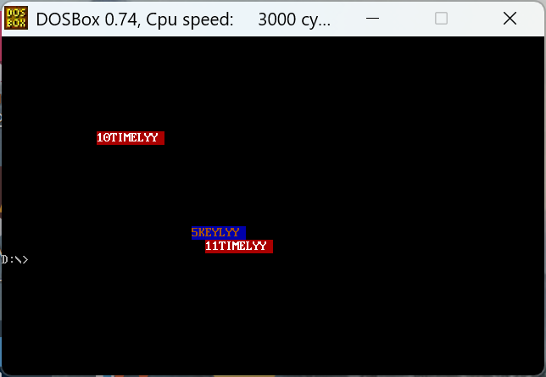
- 按键先到11次，结束程序返回DOS
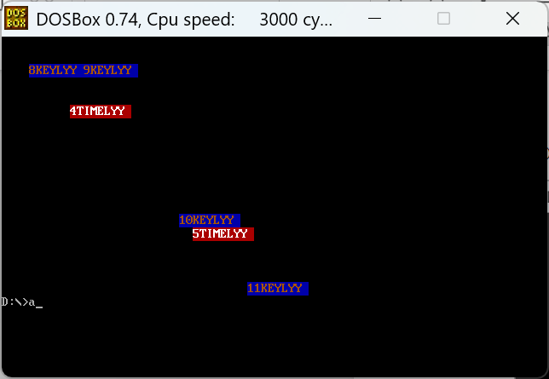
（3）“太阳”图形为红底蓝字，定时显示的字符串1“TIMELYY ”为红底白字，按键显示的字符串2“KEYLYY ”为蓝底黄字。
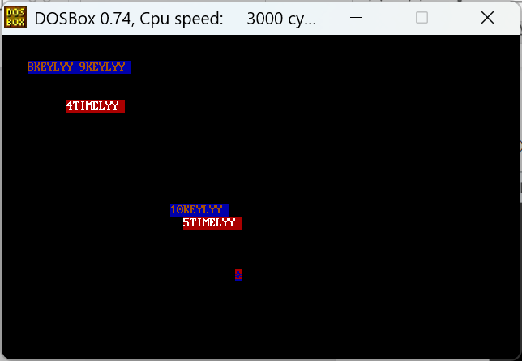

三、实验原理
在主程序中应先保存原中断类型号1CH的中断服务程序入口地址，然后把自行编写的TIMERINTS定时中断服务程序入口地址的段内偏移地址和段地址存入以1CH*4为起始地址的四个连续单元内。
主程序中安排开中断指令，CPU响应中断后自动转入TIMERINTS定时中断服务程序去执行。
主程序和定时中断服务程序流程图如图1-11-1和图1-11-2所示。
自屏幕左上角向右下角移动并显示“太阳”图形的子程序DISP1程序如下:
DISP1 PROC FAR
PUSH AX
PUSH BX
PUSH CX
PUSH DX
MOV AH，15 ;读当前显示状态，
INT 10H
MOV AH，0 ;设置显示方式
INT 10H
MOV CX，1 ;显示的字符个数为1
MOV DX，0 ;行号为0，列号为0
REPT： MOV AH，2 ;设置光标位置
INT 10H
MOV AL，0FH ;0FH---太阳图形
MOV AH，10 ;写字符
INT 10H
CALL DELAY
SUB AL，AL
MOV AH，10 ;清除太阳图形
INT 10H
INC DH
ADD DL，2
CMP DH，25
JB REPT
POP DX
POP CX
POP BX
POP AX
RET
DISP1 ENDP

在定时中断服务程序中显示字符串“SUN”的子程序DISP2程序如下：
DISP2 PROC FAR
PUSH CX
PUSH BX
PUSH AX
MOV CX，10

NEXTC： LODSB
MOV AH，0EH
MOV BX，01
INT 10H
CALL DELAY
LOOP NEXTC
POP AX
POP BX
POP CX
RET
DISP2 ENDP
注：INT10H的0EH功能，在DOSBOX里不能显示彩色字符，改用INT10H的其他功能，如09H，19H等。

延时子程序(延时大约1秒左右)如下：

DELAY PROC FAR
PUSH CX
PUSH DX
MOV DX，20
DL500：MOV CX，0FFFFH
DL10ms：LOOP DL10ms
DEC DX
JNZ DL500
POP DX
POP CX
RET
DELAY ENDP

四、实验总结
1、实验中所出现的问题及解决方法：
（1）按键次数为10和11时，无法正确显示次数。设法通过先显示“1”，再显示“0”或“1”的形式进行解决。但此时的代码较为复杂，且程序段的执行较为混乱，导致实验一直无法成功。最终通过以字符串的形式进行数字“10”和“11”的显示，成功解决了该问题。
（2）当字符串显示11次后，还会继续显示第12次。经过查找分析，发现错将代码中其中一处的SUN最终值写错。通过将其改正后，成功解决了该问题。
（3）刚开始时，无法正确地将定时中断和键盘中断进行整合。通过一步步的查找资料和尝试，最终在数据段定义保存09H中断向量和1CH中断向量的空间，得以解决该问题。
（4）在完成附加功能3)时，在按键显示字符串2“KEYLYY ”时，会遇到显示字符串2的字符中间插入定时中断显示的字符串1“TIMELYY ”的情况。通过在KEYINT键盘中断子程序中，关中断（CLI），即可防止定时中断的影响。

五、思考题。
1. 如果要求定时2秒左右显示一次字符串，那么，定时中断应该累计多少次显示一次字符串？
答：定时中断应该累计36次显示一次字符串，只需将50次修改为36次即可。

2. 完成附加功能的同学请回答：
1）在完成附加功能3)(加上实验十的键盘中断)时，如果程序运行结束返回DOS后，键盘不能正常使用，请分析一下可能会有哪些原因（至少写出三种原因）。
答：①写入自定义中断前没有保存系统原本的09H键盘中断向量；
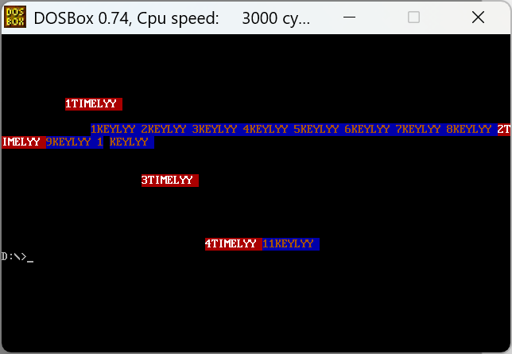
②中断被禁止后，未恢复原09H中断向量；
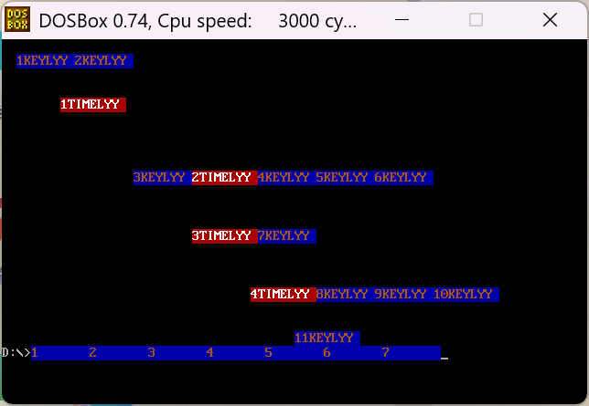
③未发送中断结束命令（EOI）。
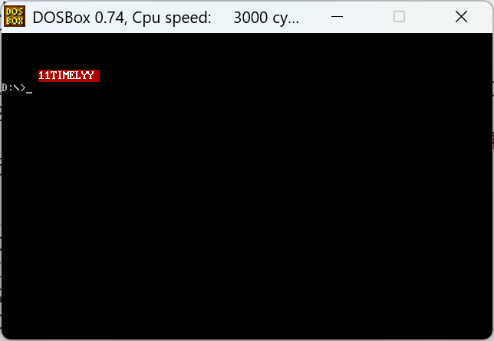
2）在完成附加功能3)时，如果在按键显示字符串2 时，各显示字符之间有延时，会遇到显示字符串2的字符中间 插入定时中断显示的字符串1的情况，请分析一下出现这种情况的原因，并说明如何修改程序才能避免这种情况。
答：（1）出现这种情况的原因：两次按下按键的间隙，若定时时间达到所设定的时间，会进行定时中断显示“TIMELYY ”子程序的调用，导致显示“KEYLYY ”的字符中间会插入定时中断显示的“TIMELYY ”的情况。
（2）修改方法：在KEYINT键盘中断子程序中，进行关中断（CLI），即可防止定时中断的影响。

